**Sjabloon 1**

Game Design Document EPOC*

*(electronic proof of concept)

**B1-K1-W1**

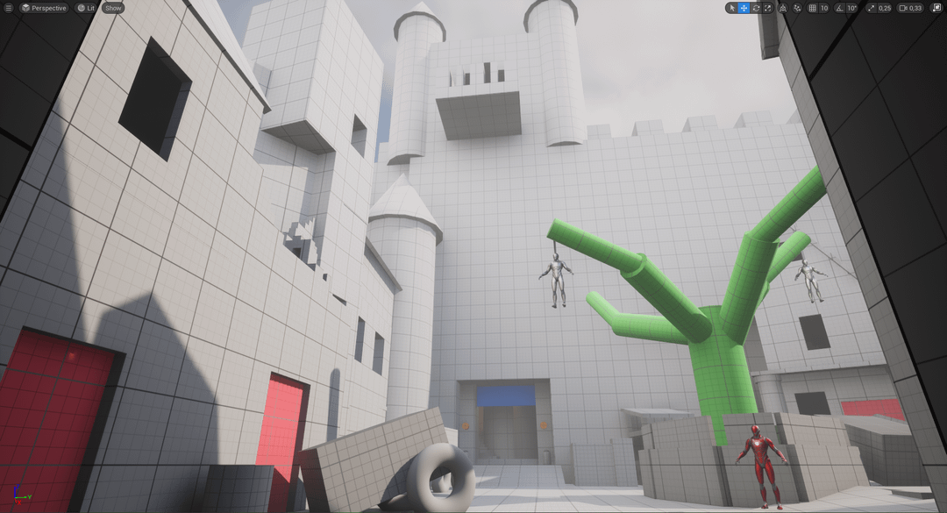

Geschreven door (voor- en achternaam): Ruben Stender

Gecontroleerd door (voor- en achternaam):

Datum:

Versie:

Inhoud

Inleiding 3

Overzicht 4

Configuration/ Technical Specs 5

Game Elements 7

Speler Beweging 8

Vijanden (indien nodig) 9

User Interface 10

Level Elementen 11

Levels 12

Modus *(indien nodig)* 13

Speler prestatie/ Achievement *(indien nodig)* 14

Input/ Control scheme 15

Story/ Scenario/ Synopsis/ Lore 16

# Inleiding

In dit document wordt ons concept voor een turn based-game beschreven. Waarbij onder andere wordt uitgelegd wat de game uniek maakt, wat de mechanics zijn, het doel van het spel en wat de technische specs zijn.

# Overzicht

*[Beschrijf in kort (dus zonder te veel detail duidelijk en concreet) jullie idee voor het spel.]*

|  |  |
| --- | --- |
| **Titel/ Werktitel van het spel:** | **Boots And Bows** |
| **Genre:** | **Turn based, strategisch rollenspel** |
| **Thema:** | **Middeleeuws** |
| **Perspectief/View:** | **Top down** |
| **Doel van het spel:** | **Als laatste over blijven van alle andere spelers** |
| **Art Stijl:** | **Simpel, Velle kleuren** |
| **Originaliteit/USP (Unique Selling Point):** | **Mogelijkheid voor oneindig aantal spelers** |
| **Korte Samenvatting (maximaal 2 zinnen):** | **Boots And Bows is een top down strategisch rollenspel waar je tegen je vrienden in een Turn based systeem elkaars personages probeert te verslaan totdat je de laatste over bent.** |

# Configuration/ Technical Specs

## Te Gebruiken Hardware

|  |  |
| --- | --- |
| Apparaat | Vereisten |
| Laptop of computer | RTX 3060  11th gen I5  16GB aan ram |

## Te Gebruiken Software

|  |  |
| --- | --- |
| *Software* | *Opmerkingen* |
| Unity | Versie 6000.2.1f1 Met VR core package |
| Visual Studio 2022 | Minimaal versie 17.x.x |
| Windows | Windows 10 of hoger |

# Game Elements

## Key Features

Turn based battle systeem.

Oneindig hoeveelheid speler mogelijkheid.

Verschillende opties voor aanvallen.

## Game Mechanics

Aanvallen door op een karakter te klikken die binnen een visuele range valt.

De mogelijkheid om verschillende karakters te besturen.

één Karakter per beurt gebruiken.

# Speler Beweging

## Standaard Beweging(en)

Door te klikken binnen een visuele range kan je de gekozen karakter bewegen naar die plek.

## Speciale Beweging(en)

N.v.t

# Vijanden (indien nodig)

## Types

Boogschutter-  
De boogschutter heeft afstands aanvallen.

Bandiet-  
De bandiet kan verder lopen dan de rest maar heeft een kleinere aanvals radius.

Ridder-  
De ridder heeft een schild die pijlen kan tegenhouden.

## Acties

Lopen doormiddel van klikken op een plek binnen de radius van het karakter.

Aanvallen door te klikken op een vijandig karakter.

Het kiezen van een karakter door op jou beurt te klikken op één van de nog levende karakters.

## Beweging

Zie kopje ***Speler beweging***.

# User Interface

## Menu Flow

Vanuit de main menu kan je het spel starten, de settings aanpassen, of de game afsluiten. Tijdens het spelen kan de speler het spel op pauze zetten. In het pauze menu kan de speler het spel hervatten, de settings openen en terug naar de main menu. In het settings scherm kan de speler het volume aanpassen. Als de speler dood gaat kan hij de andere spelers nog bekijken tot het gevecht is afgelopen.

## Main Menu

* Start
* Settings
* Quit Game

## In Game Menu

* Resume
* Settings
* Quit to main menu

# Level Elementen

## Obstakels

In de arena komen er verschillende simpele obstakels te voren, zoals muren kleine muren waar de speler zich achter kan verstoppen of bomen die in de weg staan.

# Levels

### Beschrijving Indeling level (layout)

De arena is een rond gebied waarin kleine obstakels verspreid zijn. De layout is voor de rest redelijk leeg.

### Inkadering

Er is een cirkelvormige border aan de randen van de arena waar de speler niet doorheen kan lopen of bij kan komen.

### Doel(en) van het level

Het doel van het level is om alle andere spelers uit te schakelen en als laatste over te blijven.

# Speler prestatie/ Achievement *(indien nodig)*

## Opslag data

Er word in ons spel geen data opgeslagen en er zijn geen plannen om een spel halverwege te kunnen sluiten en er later mee verder te kunnen gaan.

## Weergave van statistieken

Aan het einde van de game word er laten zien hoeveel kills elke speler heeft gemaakt, deze data word verder niet opgeslagen.

# Input/ Control scheme

*[Beschrijf de “standaard” input van het invoerapparaat of combinatie van meerdere invoerapparaten. Hoe is de input gekoppeld met de acties van de speler’s karakter. ]*

## Standaard Bewegen

De speler die aan de beurt is kan klikken op een van hun characters, de speler krijgt daarna een radius te zien waar hij in kan bewegen, door te klikken in de radius.

## Rondkijken

de speler kan met gebruik van de w,a,s en d knoppen de camera bewegen tijdens hun beurt.

## Aanvallen

De speler kan een van hun characters uitkiezen om mee aan te vallen, daarna krijgt de speler een radius te zien waarin die character kan aanvallen. Er word ook gekeken of dat character wel zicht heeft op de target die ze willen aanvallen.

## Wapen-modi wisselen

De speler kan op een ander character klikken om die te selecteren.

## Projectielen/objecten gooien

De speler heeft een character die gebruik maakt van een boog om vijanden aan te vallen. Dit gebeurt precies hetzelfde als het standaard aanvallen maar alleen in een grotere radius.

# Story/ Scenario/ Synopsis/ Lore

## Achtergrond Speel Wereld

Elke speler heeft een middeleeuws leger en moet de andere legers uitschakelen om als laatste over te blijven.